Edison Robot: ΓΝΩΡΙΖΟΝΤΑΣ ΤΟ ROBOT EDISON/ ΚΑΤΑΣΚΕΥΗ/ ΠΡΟΓΡΑΜΜΑΤΙΣΜΟΣ

Πριν ξεκινήσουμε να χρησιμοποιούμε το Edison ρομπότ θα πρέπει να κάνουμε κάποιες ενέργειες:

(1) να το γνωρίσουμε

(2) να επισκεφτούμε την ιστοσελίδα του EdScratch και

(3) να ελέγξουμε ότι όλα λειτουργούν και ότι δεν υπάρχει κάποιο πρόβλημα

μεταφορτώνοντας ένα δοκιμαστικό πρόγραμμα.

Προετοιμασία του Edison ρομπότ

Πρώτα ανοίγουμε το καπάκι της θήκης των μπαταριών και αφαιρούμε από το εσωτερικό

του το καλώδιο μεταφόρτωσης EdComm. Το καλώδιο μεταφόρτωσης EdComm χρησιμοποιείται για να μεταφορτώνουμε προγράμματα στο ρομπότ. Συνδέεται στην υποδοχή ακουστικών του υπολογιστή μας. Μετά τοποθετούμε στο εσωτερικό του 4 μπαταρίες τύπου AAA. Προσέχουμε να είναι σωστά τοποθετημένες (+/-) και κλείνουμε το καπάκι. Για να ενεργοποιηθεί το Edison ρομπότ,σύρουμε το διακόπτη που βρίσκεται στο κάτω μέρος του, στο On. Το ρομπότ θα ανταποκριθεί αναβοσβήνοντας τα κόκκινα LED του.

Γνωρίζοντας το Edison ρομπότ

( Υποστηρικτικό υλικό για να γνωρίσουμε το robot Edison υπάρχει στη σελίδα :

<https://elearn.ellak.gr/mod/book/tool/print/index.php?id=3790> )

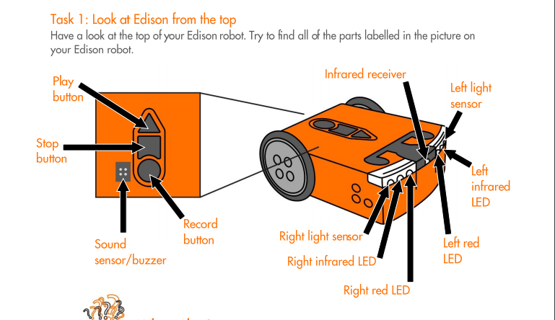

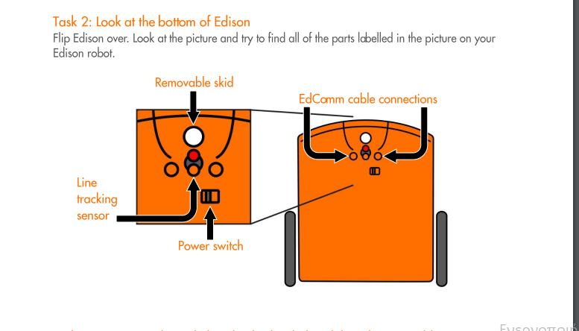

Για να χρησιμοποιήσουμε το Edison ρομπότ θα πρέπει να γνωρίζουμε που είναι οι αισθητήρες του και τι κάνουν τα 3 κουμπιά του.

(Play – Εκκίνηση του προγράμματος, Stop – Τερματισμό του προγράμματος, Record – 1 πάτημα = μεταφόρτωση προγράμματος,3 πατήματα = σάρωση γραμμωτού κώδικα (Barcode).)

Ο αισθητήρας ανίχνευσης γραμμής του Edison ρομπότ αποτελείται από δύο μέρη:

• ένα κόκκινο LED

• και ένα αισθητήρα φωτός.

Ο αισθητήρας ανίχνευσης γραμμής διαβάζει ειδικούς γραμμωτούς κώδικες για να ενεργοποιήσει προεγκατεστημένα προγράμματα. Το κόκκινο LED φωτίζει την πίστα και εφόσον αυτή είναι άσπρη, το φως ανακλάται και ο αισθητήρας ανιχνεύει μεγάλη ένταση φωτός. Αντίθετα, εάν η πίστα είναι μαύρη ,το φως δεν ανακλάται και ο αισθητήρας ανιχνεύει μικρή ένταση.

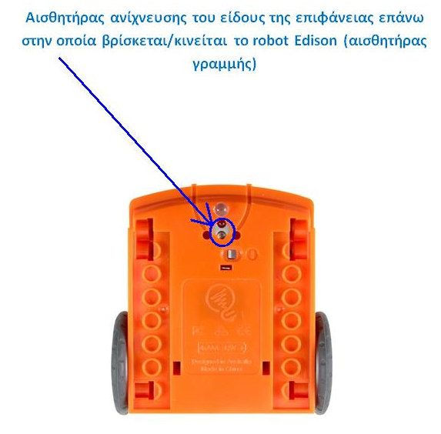(Αισθητήρας ήχου, κουμπί Record, κουμπί Stop, κουμπί Play, Αριστερός αισθητήρας φωτός, Αριστερό υπέρυθρο LED, Αριστερό κόκκινο LED, Δεξιός αισθητήρας φωτός, Δεξί υπέρυθρο LED, Δεξί κόκκινο LED. Οι αισθητήρες και τα κουμπιά του Edison ρομπότ, Αισθητήρας ανίχνευσης γραμμής, Διακόπτης On/Off)

Η ιστοσελίδα του EdScratch

Το προγραμματιστικό περιβάλλον EdScratch είναι διαθέσιμο μόνο ONLINE και μπορούμε να

το χρησιμοποιήσουμε αφού επισκεφτούμε την ιστοσελίδα με διεύθυνση

<https://www.edscratchapp.com>

Μεταφόρτωση δοκιμαστικού προγράμματος στο Edison ρομπότ

Ενεργοποιούμε πρώτα την εφαρμογή φυλλομετρητή ιστού της επιλογής μας και

μεταφερόμαστε στην ιστοσελίδα με διεύθυνση https://www.edscratchapp.com.

Από το κάνουμε κλικ στην επιλογή Load Demos και επιλέγουμε για να ανοίξουμε

το δοκιμαστικό πρόγραμμα Test_program .Μετά συνδέουμε την μια άκρη του καλωδίου μεταφόρτωσης EdComm στη θύρα των ακουστικών του υπολογιστή μας αφού πρώτα όμως αυξήσουμε την ένταση της φωνής στη μέγιστη δυνατή τιμή.

Δοκιμαστικό πρόγραμμα

Ακολούθως, συνδέουμε την άλλη άκρη του καλωδίου μεταφόρτωσης EdComm στο

ρομπότ μας και ακολουθούμε τα πιο κάτω βήματα:

(1) Στο πάνω μέρος του ρομπότ μας πατούμε μόνο 1 φορά το στρογγυλό κουμπί εγγραφής

(Record).

(2) Στο προγραμματιστικό περιβάλλον EdScratch κάνουμε κλικ στην επιλογή και μετά στην επιλογή για να μεταφορτώσουμε το πρόγραμμα στο ρομπότ μας.

(3) Στο πάνω μέρος του ρομπότ μας πατούμε μόνο 1 φορά το τρίγωνο κουμπί εκκίνησης

(Play) για να εκτελέσουμε το πρόγραμμα.

Το ρομπότ θα εκτελέσει το πρόγραμμα και θα στρίβει αριστερά και δεξιά, αναπαράγοντας ήχο και αναβοσβήνοντας τα φώτα του.

Γνωριμία με το προγραμματιστικό περιβάλλον EdScratch

Πριν ασχοληθούμε με τον προγραμματισμό του Edison ρομπότ θα πρέπει πρώτα να

γνωρίσουμε το προγραμματιστικό περιβάλλον EdScratch.

Ενεργοποιούμε την εφαρμογή φυλλομετρητή ιστού της επιλογής μας και μεταφερόμαστε στηνιστοσελίδα με διεύθυνση

<https://www.edscratchapp.com>.

Για την κατασκευή του robot-edison σκαπτικού μηχανήματος και τον προγραμματισμό του μας βοήθησαν οι παρακάτω σύνδεσμοι:

<https://meetedison.com/content/EdBooks/Greek/Edbook1_mgeorgan%20greek.pdf>

<http://gym-trachoni-lem.schools.ac.cy/images/myuploads/documents/Edison_Robot.pdf>

<https://meetedison.com/content/EdCreate/EdBuild-EdDigger-instructions.pdf>

Αρχικά για την κατασκευή του ακολουθήσαμε τις οδηγίες του εξής συνδέσμου:

<https://meetedison.com/content/EdCreate/EdBuild-EdDigger-instructions.pdf>

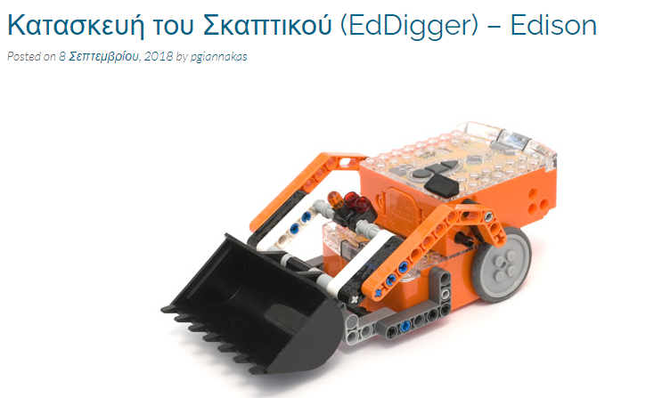

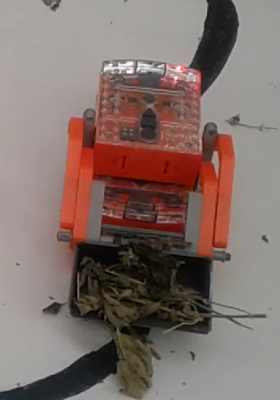

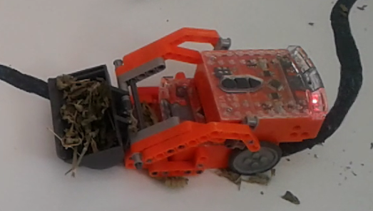

Η ιδέα για να το προγραμματίσουμε ήταν στην αρχή το robot να λειτουργήσει σαν τηλεκατευθυνόμενο με τη βοήθεια ενός τηλεχειριστήριου τηλεόρασης όπου θα φορτώνει και θα ξεφορτώνει τα υπολείμματα της μονάδας.

Και στη συνέχεια θα προγραμματίζαμε το κάτω τμήμα( 2ο Edison) με ένα barcode ώστε να ακολουθεί μια συγκεκριμένη διαδρομή(follow the line) ώστε να πηγαίνει τα λύματα στο εργοστάσιο επεξεργασίας βιομάζας.

Προγραμματισμός ως τηλεκατευθυνόμενο(Τηλεκατευθυνόμενη κίνηση):

Τα παρακάτω barcode επιτρέπουν στο Edison να μάθει να κινείται με τη βοήθεια του

τηλεκοντρόλ της τηλεόρασης ή του DVD player.

Διάβασμα του κώδικα

1.Τοποθετούμε το ρομπότ από τη δεξιά μεριά και με φορά προς τo barcode που πρόκειται

να προσπελάσει

2. Πιέζουμε το κουμπί εγγραφής (στρόγγυλο) 3 φορές

3. Το Edison θα κινηθεί ευθεία και θα σκανάρει το barcode

Μαθαίνουμε στο Edison ένα barcode κάθε φορά. Χρησιμοποιούμε τα κουμπιά του τηλεκοντρόλ και ορίζουμε κάθε κίνηση με το αντίστοιχο κουμπί, για παράδειγμα χρησιμοποιούμε το πάνω βέλος(αυτό που ανεβάζει την ένταση της φωνής) για να κινηθεί ευθεία μπροστά. Μπορούμε να κάνουμε αργότερα αλλαγές, έτσι ώστε να διευκολύνεται η κίνηση του ρομπότ από το τηλεκοντρόλ. Τώρα το ρομποτάκι μας έγινε τηλεκατευθυνόμενο! Το Edison είναι συμβατό με το 75% περίπου των τηλεκοντρόλ. Εάν τύχει να μην δουλέψει με κάποιο τηλεκοντρόλ, τότε δοκιμάζουμε κάποιο άλλο. Εάν κανένα από τα τηλεκοντρόλ μας δεν είναι συμβατό, τότε μπορούμε να αγοράσουμε κάποιο φθηνό τύπου ‘universal’ και να το σετάρουμε σαν να είναι ένα Sony DVD τηλεκοντρόλ.

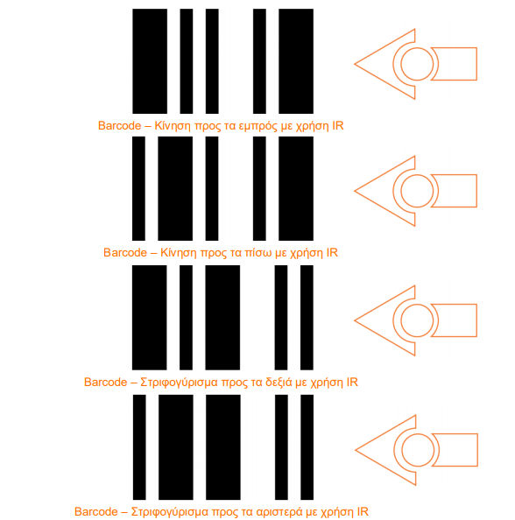

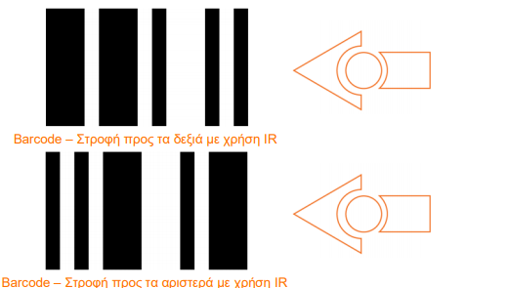

Στη συνέχεια μέσω του περιβάλλοντος edscratch έγινε ο προγραμματισμός ώστε το Edison πατώντας το play ή χτυπώντας παλαμάκια να ακολουθεί μια συγκεκριμένη γραμμή στην συγκεκριμένη περίπτωση από το εργοστάσιο- αποστακτήριο την υπολειμματική βιομάζα στο εργοστάσιο μετατροπής της βιομάζας σε ηλεκτρική ενέργεια. Δύο Robot Edison με τη μορφή αυτοκινούμενου οχήματος, με κουβά φορτωεκφόρτωσης, παραλαμβάνει τη βιομάζα από τους χώρους απόθεσης και τη μεταφέρει στο εργοστάσιο παραγωγής ενέργειας. Ένας αισθητήρας χρώματος θα καθορίζει τη διαδρομή που θα ακολουθήσει. Ακολουθώντας τη μαύρη γραμμή, θα φτάσει στο εργοστάσιο Διοσκουρίδης και συγκεκριμένα στο χώρο συγκέντρωσης των φυτικών υπολειμμάτων και τότε θα ανάψουν δεξιά και αριστερά του τα φώτα. Κατεβαίνει ο κουβάς της φαγάνας και φορτώνει τα υπολείμματα. Σβήνουν τα φώτα και το όχημα φορτωμένο κατευθύνεται στο εργοστάσιο παραγωγής ηλεκτρικής ενέργειας , ακολουθώντας με τους αισθητήρες χρώματος τη μαύρη γραμμή. Μόλις φτάσει στο εργοστάσιο θα ανάψουν δεξιά και αριστερά του τα φώτα. Εκεί τα άχρηστα και επιβαρυντικά υπολείμματα, έχουν θέση υπολειμματικής βιομάζας και με τρόπο φιλικό προς το περιβάλλον μετατρέπονται σε ενέργεια καθιστώντας ενεργειακά αυτάρκη την περιοχή. Κατά τη διαδρομή του το robot Edison, με τους υπέρυθρους αισθητήρες θα αποφεύγει τυχόν εμπόδια που μπορεί να συναντήσει. Το robot εdison, αποτελεί μια πρακτική λύση για την αρχική ενασχόληση των μαθητών της ηλικίας των επτά και οκτώ ετών.

Ο κώδικας που χρησιμοποιήθηκε είναι ο εξής:

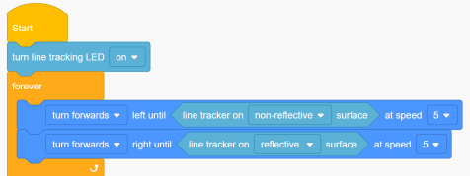

Θα μπορούσε επίσης να γίνει και με το barcode:

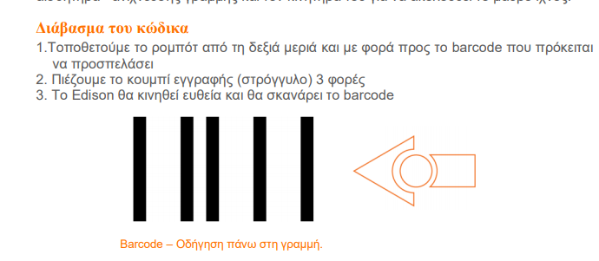

Το παραπάνω barcode ενεργοποιεί το αντίστοιχο πρόγραμμα. Το ρομπότ χρησιμοποιεί τον

αισθητήρα ανίχνευσης γραμμής και τον κινητήρα του για να ακολουθεί το μαύρο ίχνος.

Διάβασμα του κώδικα

1.Τοποθετούμε το ρομπότ από τη δεξιά μεριά και με φορά προς το barcode που πρόκειται

να προσπελάσει

2. Πιέζουμε το κουμπί εγγραφής (στρόγγυλο) 3 φορές

3. Το Edison θα κινηθεί ευθεία και θα σκανάρει το barcode

Τι κάνουμε

Αρχικά θα πρέπει να σχεδιάσουμε τη

διαδρομή.

Τοποθετούμε το Edison στη μία άκρη της διαδρομής έτσι ώστε ο αισθητήρας να βρίσκεται

εκτός της γραμμής. Έπειτα, πιέζουμε το κουμπί play (τρίγωνο) και παρακολουθούμε το

ρομπότ να ακολουθεί τη διαδρομή που σχεδιάσαμε.

Εξήγηση

Ο αισθητήρας ανίχνευσης γραμμής εκπέμπει φως προς την επιφάνεια της πίστας και

μετρά το ποσό του φωτός που ανακλάται. Η λευκή επιφάνεια ανακλά το φως, δίνοντας μια

μεγάλη τιμή, ενώ η μαύρη ανακλά πολύ λίγο φως και ο αισθητήρας λαμβάνει μία μικρή

τιμή.

Το ρομπότ βρίσκεται σε μία συνεχή κατάσταση «δυσαρέσκειας». Γιατί συμβαίνει αυτό;

Όταν βρίσκεται εκτός της γραμμής, στρίβει δεξιά για να επιστρέψει πάνω στη μαύρη

γραμμή. Αντίθετα, όταν βρίσκεται πάνω στη γραμμή, στρίβει αριστερά για να βγει εκτός

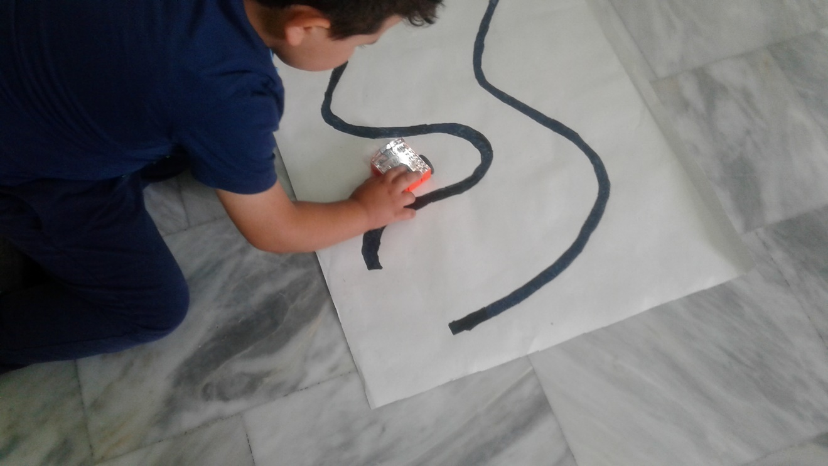διαδρομής. Αυτό έχει σαν συνέπεια να ακολουθεί συνεχώς τη διαδρομή.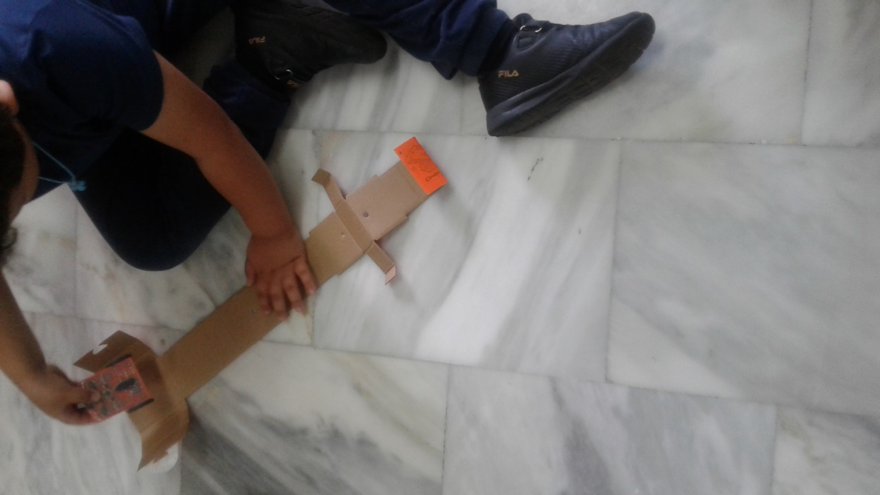

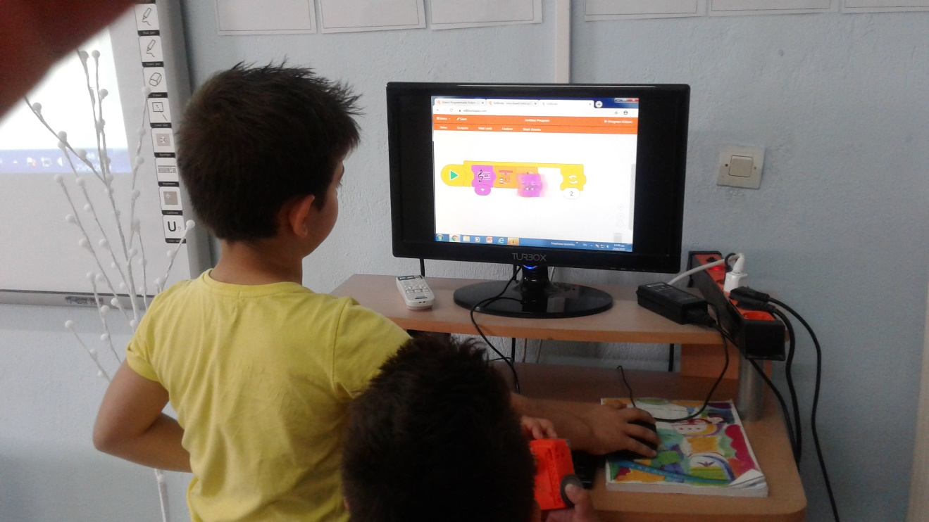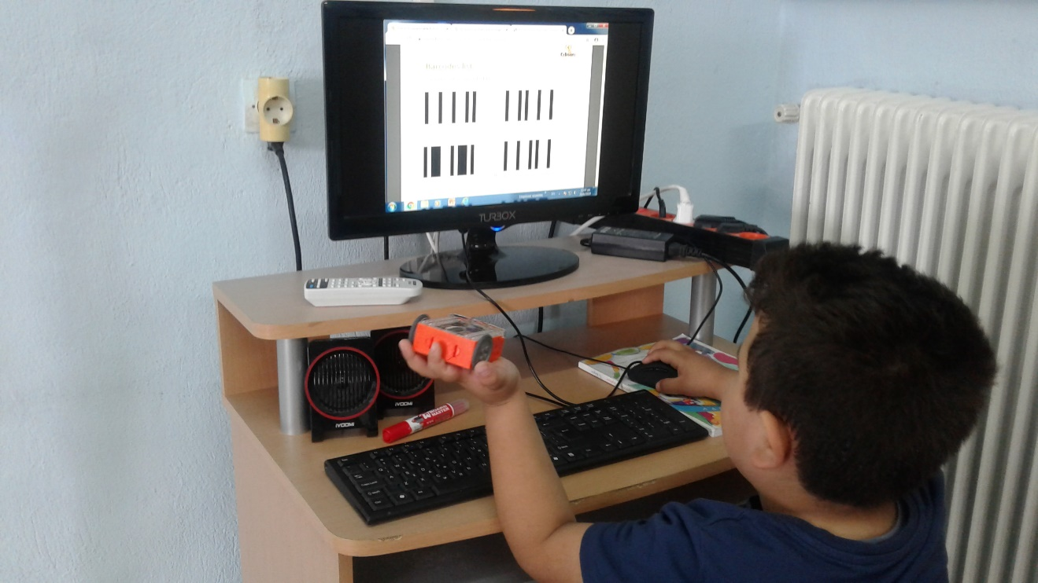

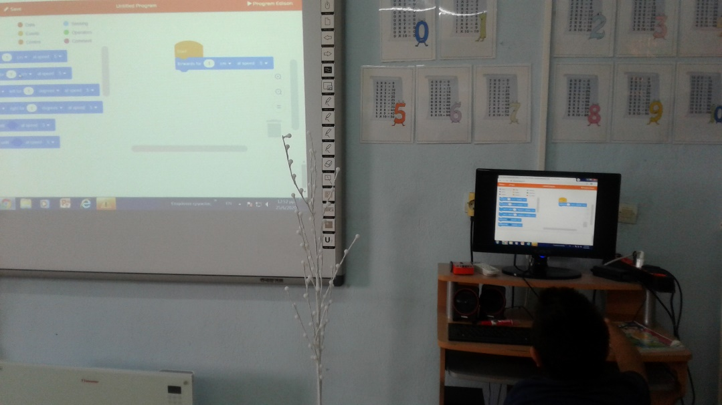

Επισημάνσεις για τη λειτουργία των αισθητήρων ανίχνευσης του είδους της επιφάνειας επάνω στην οποία βρίσκεται/κινείται το robot:

Ο αισθητήρας ανίχνευσης του είδους της επιφάνειας επάνω στην οποία βρίσκεται/κινείται το robot, βρίσκεται στο μπροστινό μέρος της κάτω πλευράς του robot Edison.. Σκοπός του αισθητήρα αυτού είναι να ανιχνεύει κατά πόσο το robot Edison βρίσκεται/κινείται σε ανοιχτόχρωμη ή σκουρόχρωμη επιφάνεια. Για να λειτουργήσει σωστά ο αισθητήρας αυτός, πρέπει:

* Η επιφάνεια προς ανίχνευση (είτε είναι ανοιχτόχρωμη είτε είναι σκουρόχρωμη) να ΜΗΝ είναι γυαλιστερή.
* Η επιφάνεια προς ανίχνευση (είτε είναι ανοιχτόχρωμη είτε είναι σκουρόχρωμη) να ΜΗΝ είναι εξαιρετικά μικρού εμβαδού.
* Η έναρξη λειτουργίας του αισθητήρα αυτού πρέπει να γίνει με το robot Edison τοποθετημένο σε ΑΝΟΙΧΤΟΧΡΩΜΗ επιφάνεια αρχικά.
* Σε ανοιχτόχρωμη επιφάνεια σχεδιάσαμε και ζωγραφίσαμε με μαύρο μαρκαδόρο την πορεία που ακολουθεί το Edison. Η έντονη αντίθεση χρώματος εξασφαλίζει τη σωστή λειτουργία του αισθητήρα. ανίχνευσης του είδους της επιφάνειας επάνω στην οποία βρίσκεται/κινείται το robot Edison. Η γραμμή δε θα πρέπει να είναι γυαλιστερή. Το πλάτος της θα πρέπει να είναι τουλάχιστον 1,5 εκατοστών για να είναι ανιχνεύσιμη από τον αισθητήρα. Η πορεία μεταφοράς της υπολειμματικής βιομάζας από το εργοστάσιο αρωματικών και φαρμακευτικών φυτών προς το εργοστάσιο παραγωγής ηλεκτρικής ενέργειας δεν τέμνεται με την αντίστροφη πορεία της επιστροφής. Στην αφετηρία και τον τερματισμό οι δύο πορείες απέχουν τουλάχιστον 12 εκατοστά για να εξασφαλίσουμε ότι το όχημα θα ακολουθήσει τη σωστή διαδρομή.. Στην υπόλοιπη διαδρομή η απόσταση μεταξύ πορειών αυξομειώνεται αλλά οι πορείες δε τέμνονται.

*.*